КОНТРАКТ №
на оказание услуг

Санкт-Петербург «__» ____ 2026 г.

Государственное бюджетное общеобразовательное учреждение средняя общеобразовательная школа № 632 Приморского района Санкт-Петербурга, в лице директора Чеплевской Людмилы Александровны, действующего на основании Устава, именуемый в дальнейшем «Заказчик», с одной стороны и _________________, в лице директора Чеплевской Людмилы Александровны, действующего на основании ________, именуемое в дальнейшем «Исполнитель», с другой стороны, далее вместе именуемые «Стороны», заключили настоящий контракт (далее – Контракт) о нижеследующем:

1. Предмет Контракта
1.1. Исполнитель обязуется в сроки, установленные Контрактом, оказать услуги по утилизации имущества, предусмотренные приложением № 1 («Спецификация» к Контракту), (далее - услуги), и сдать их результат Заказчику, а Заказчик обязуется принять результат услуг и оплатить их в соответствии с условиями Контракта.
- Место оказания услуг: услуги оказываются по адресу Заказчика: 197375, Санкт-Петербург, Суздальское шоссе, дом 28, корпус 3, строение 1.
- Услуги оказываются на основании Приложения № 1 (Спецификация) к Контракту, являющегося неотъемлемым приложением к Контракту. Приложение № 1 к Контракту определяет объем, технические и качественные характеристики услуг.

2. Цена Контракта
- Общая цена Контракта составляет: ________ руб. (__________ рублей __ копеек), НДС не облагается.
- Цена Контракта включает в себя стоимость всего перечня услуг, оказываемых по Контракту, стоимость материалов, используемых при оказании услуг, а также все прочие расходы, все налоги и сборы, другие обязательные платежи, выплаченные или подлежащие к выплате. Все издержки и затраты, связанные с исполнением своих обязательств по Контракту, Исполнитель несет за свой счет.
2.3. Оплата за оказанные услуги производится Заказчиком не позднее 10 рабочих дней с момента подписания сторонами актов приемки оказанных услуг на основании представленных Исполнителем Заказчику следующих документов: акта приемки оказанных услуг и счета.
Днем платежа по Контракту считается дата списания денежных средств со счета Заказчика.
В случае ненадлежащего оформления или несвоевременного предоставления Исполнителем документов, необходимых для оплаты, срок для оплаты оказанных услуг отодвигается до момента предоставления Заказчику надлежаще оформленных документов. При этом Заказчик не несет ответственности за несвоевременную оплату оказанных услуг.
Заказчик осуществляет расчеты с Исполнителем по безналичному расчету в соответствии с утвержденными бюджетными ассигнованиями и в пределах бюджетных обязательств.
2.4. Авансирование по Контракту не предусмотрено.
- Услуги, оказанные Исполнителем с нарушением условий Контракта, не подлежат оплате Заказчиком до устранения Исполнителем соответствующих нарушений.
- В случае задержки поступления из бюджета Санкт-Петербурга ассигнований на оплату оказанных услуг, не обусловленной виновными действиями Заказчика, Исполнитель обязуется предоставить Заказчику отсрочку платежа за оказанные услуги на период соответствующей задержки поступления ассигнований.
- Источник финансирования: Внебюджетные средства. Средства бюджетных учреждений.

3. Права и обязанности Сторон
3.1. Исполнитель обязуется:
Оказать услуги в соответствии с условиями Контракта в полном объеме и с надлежащим качеством.
Учитывать рекомендации Заказчика по предмету Контракта при оказании услуг.
Нести ответственность перед Заказчиком за последствия неисполнения или ненадлежащего исполнения обязательств соисполнителями в случае привлечения к исполнению своих обязательств иных лиц (соисполнителей).
3.2. Заказчик обязуется:
Осуществлять контроль выполнения принятых Исполнителем обязательств по Контракту.
Обеспечить приемку надлежаще оказанных услуг в соответствии с условиями Контракта.
Принять от Исполнителя оформленные в установленном порядке документы об оказанных услугах.
3.2.4. Известить Исполнителя об обнаружении недостатков после приемки оказанных услуг, которые не могли быть установлены при обычном способе приемки (скрытые недостатки) в течение 3 (трех) рабочих дней с момента их обнаружения.
3.2.5. Произвести оплату за надлежаще оказанные услуги в соответствии с условиями Контракта.
3.3. Исполнитель вправе:
Требовать оплаты по Контракту в случае полного исполнения всех обязательств по Контракту.
Иные права, вытекающие из условий Контракта.
3.4. Заказчик вправе:
3.4.1. Потребовать от Исполнителя безвозмездного устранения недостатков в оказанных услугах, если качество оказанных услуг не соответствует требованиям Контракта.
3.4.2. Не принимать оказанные услуги несоответствующие требованиям Контракта, а также требовать возмещения причиненного ущерба.

4. Сроки оказания услуг
4.1. Начало оказания услуг – с даты подписания контракта, по заявке Заказчика.
4.2. Окончание оказания услуг – «31» мая 2026 года.

5. Требования к качеству услуг
5.1. Качество и безопасность оказываемых услуг должны соответствовать требованиям действующего законодательства.
5.2. Качество услуг должно соответствовать требованиям, обычно предъявляемым к услугам соответствующего рода (обязательные требования), либо превышать требования к качеству услуг по сравнению с обязательными требованиями.
5.3. Услуги должны быть безопасны для жизни, здоровья людей, соответствовать санитарным нормам и не должны причинять ущерб имуществу Заказчика и окружающей среде
5.4. Если услуги оказаны с нарушением обязательных требований, предусмотренных нормативными правовыми актами РФ, и (или) иных актов и документов, устанавливающих требования к услугам, если соблюдение Исполнителем таких документов предусмотрено Контрактом, их результат является некачественным.
5.5. Заказчик не вправе обосновывать не качественность оказанных Исполнителем услуг их несоответствием требованиям актов и (или) документов, соблюдение которых не является обязательным в соответствии с законодательством РФ, если в Контракте отсутствует условие о необходимости соблюдения таких актов и (или) документов, и услуги оказаны в соответствии с условиями Контракта.

6. Гарантийные обязательства
6.1. Исполнитель гарантирует достижение объектом оказания услуг указанных в нормах законодательства РФ показателей, в том числе качества услуг и применяемых средств. Срок предоставления гарантии качества услуг - в течение срока оказания услуг.

7. Обстоятельства непреодолимой силы
7.1. Стороны освобождаются от ответственности за частичное исполнение своих обязательств по Контракту, если оно явилось следствием возникновения обстоятельств непреодолимой силы, возникших после заключения Контракта в результате событий чрезвычайного характера, которые Стороны не могли ни предвидеть, ни предотвратить разумными мерами.
К обстоятельствам непреодолимой силы относятся события, на которые Стороны не могут оказать влияния и за возникновения которых не несут ответственности. Таковыми являются: землетрясения, пожары, наводнения, забастовки, изменения действующего законодательства, влияющие на исполнение обязательств по Контракту, другие чрезвычайные обстоятельства.
7.2. В случае наступления обстоятельств, указанных в п. 8.1 Контракта, сторона, которая не в состоянии исполнить обязательства, взятые на себя по Контракту, должна в трехдневный срок сообщить об этих обстоятельствах другой стороне в письменной форме.
С момента наступления форс-мажорных обстоятельств действие Контракта приостанавливается до момента прекращения указанных обстоятельств.
7.3. При наступлении Форс-мажора Стороны определяют возможность и условия возобновления приостановленных обязательств и при необходимости вносят согласованные изменения в Контракт.

8. Ответственность сторон
8.1. Стороны несут ответственность за неисполнение или ненадлежащее исполнение своих обязательств по Контракту в соответствии с законодательством Российской Федерации и условиями настоящего Контракта.
8.2. В случае полного (частичного) невыполнения условий настоящего Контракта одной из Сторон эта Сторона обязана возместить другой Стороне причиненные убытки.
8.3. В случае просрочки исполнения Исполнителем обязательств (в том числе гарантийного обязательства), предусмотренных Контрактом, а также в иных случаях неисполнения или ненадлежащего исполнения Исполнителем обязательств, предусмотренных Контрактом, Заказчик направляет Исполнителю требование об уплате неустоек (штрафов, пеней).
8.4. Пеня начисляется за каждый день просрочки исполнения поставщиком (подрядчиком, исполнителем) обязательства, предусмотренного контрактом, в размере одной трехсотой действующей на дату уплаты пени ставки рефинансирования Центрального банка Российской Федерации от цены контракта, уменьшенной на сумму, пропорциональную объему обязательств, предусмотренных контрактом и фактически исполненных поставщиком (подрядчиком, исполнителем)
8.5. За каждый факт неисполнения или ненадлежащего исполнения поставщиком (подрядчиком, исполнителем) обязательств, предусмотренных Контрактом, за исключением просрочки исполнения обязательств (в том числе гарантийного обязательства), предусмотренных Контрактом устанавливается штраф, размер штрафа устанавливается в виде фиксированной суммы, рассчитанной в соответствии с Правилами определения размера штрафа, утвержденными Постановлением Правительства РФ от 30.08.2017 №1042, и составляет 10% от цены.
8.6. За каждый факт неисполнения или ненадлежащего исполнения поставщиком (подрядчиком, исполнителем) обязательства, предусмотренного Контрактом, которое не имеет стоимостного выражения, размер штрафа устанавливается (при наличии в контракте таких обязательств) в виде фиксированной суммы - 1000 рублей.
8.7. В случае просрочки исполнения Заказчиком обязательств, предусмотренных Контрактом, а также в иных случаях неисполнения или ненадлежащего исполнения Заказчиком обязательств, предусмотренных Контрактом, Исполнитель вправе потребовать уплаты неустоек (штрафов, пеней).
8.8. Пеня начисляется за каждый день просрочки исполнения обязательства, предусмотренного Контрактом, начиная со дня, следующего после дня истечения установленного Контрактом срока исполнения обязательства. Такая пеня устанавливается Контрактом в размере одной трехсотой действующей на дату уплаты пеней ставки рефинансирования Центрального банка Российской Федерации от не уплаченной в срок суммы.
8.9. За каждый факт неисполнения заказчиком обязательств, предусмотренных контрактом, за исключением просрочки исполнения обязательств, предусмотренных Контрактом, размер штрафа устанавливается в виде фиксированной суммы, определяемой в соответствии с Правилами определения размера штрафа, утвержденными Постановлением Правительства РФ от 30.08.2017 №1042, и составляет 1000,00 рублей.
8.10. Сторона освобождается от уплаты неустойки (штрафа, пени), если докажет, что неисполнение или ненадлежащее исполнение обязательства, предусмотренного Контрактом, произошло вследствие непреодолимой силы или по вине другой Стороны.
8.11. Применение штрафных санкций не освобождает Стороны от исполнения обязательств по настоящему Контракту.
8.12. Общая сумма штрафных санкций, начисляемых в соответствии с настоящим Контрактом, не может превышать цены Контракта.

9. Расторжение Контракта
9.1. Расторжение Контракта допускается по соглашению сторон, по решению суда, в случае одностороннего отказа стороны Контракта от исполнения Контракта в соответствии с гражданским законодательством.
9.2. Заказчик вправе принять решение об одностороннем отказе от исполнения Контракта по основаниям, предусмотренным Гражданским кодексом РФ для одностороннего отказа от исполнения отдельных видов обязательств.
9.3. Заказчик вправе провести экспертизу оказанной услуги с привлечением экспертов, экспертных организаций до принятия решения об одностороннем отказе от исполнения Контракта.
9.4. Если заказчиком проведена экспертиза оказанной услуги с привлечением экспертов, экспертных организаций, решение об одностороннем отказе от исполнения Контракта может быть принято заказчиком только при условии, что по результатам экспертизы оказанной услуги в заключении эксперта, экспертной организации будут подтверждены нарушения условий Контракта, послужившие основанием для одностороннего отказа заказчика от исполнения Контракта.
9.5. Исполнитель вправе принять решение об одностороннем отказе от исполнения Контракта по основаниям, предусмотренным Гражданским кодексом РФ для одностороннего отказа от исполнения отдельных видов обязательств.
9.6. При расторжении Контракта в связи с односторонним отказом стороны Контракта от исполнения Контракта другая сторона Контракта вправе потребовать возмещения только фактически понесенного ущерба, непосредственно обусловленного обстоятельствами, являющимися основанием для принятия решения об одностороннем отказе от исполнения Контракта.
9.7. При исполнении Контракта по согласованию Заказчика Исполнителем допускается оказание услуги, качество, технические и функциональные характеристики (потребительские свойства) которых являются улучшенными по сравнению с качеством и соответствующими техническими и функциональными характеристиками, указанными в Контракте. В этом случае соответствующие изменения должны быть внесены заказчиком в реестр контрактов, заключенных заказчиком.
9.8. При исполнении Контракта не допускается перемена Исполнителя, за исключением случая, если новый Исполнитель является правопреемником Исполнителя по такому Контракту вследствие реорганизации юридического лица в форме преобразования, слияния или присоединения.
9.9. В случае перемены Заказчика права и обязанности заказчика, предусмотренные Контрактом, переходят к новому заказчику.

10. Срок действия Контракта
10.1. Контракт вступает в силу с момента его подписания Сторонами и действует до полного исполнения сторонами своих обязательств, но не позднее 31.12.2026 года.
  - Истечение срока действия Контракта не освобождает Стороны от исполнения обязательств, возникших в период действия Контракта, а также от ответственности за его нарушение.

- Прочие условия
  - Любые изменения Контракта оформляются дополнительным соглашением, которое должно быть подписано сторонами.
  - В случае изменения наименования, места нахождения, банковских реквизитов или и иных сведений, имеющих значение для надлежащего исполнения сторонами своих обязательств, стороны уведомляют об этом друг друга в течение 2 рабочих дней. Сторона, не исполнившая указанную обязанность, несет риск неблагоприятных последствий.
  - Все споры, разногласия или требования, вытекающие из Контракта или в связи с ним, в том числе касающиеся его исполнения, нарушения, прекращения или недействительности, разрешаются путем переговоров. Срок рассмотрения претензии - 10 календарных дней с момента получения претензии.
При невозможности разрешения споров, разногласий или требований путем переговоров они рассматриваются Арбитражным судом Санкт-Петербурга и Ленинградской области.
  - Контракт включает в себя нижеперечисленные приложения, являющиеся неотъемлемой частью Контракта:
- «Спецификация» (приложение № 1 к Контракту)

12. Юридические адреса и реквизиты сторон.
ЗАКАЗЧИК:  Государственное бюджетное общеобразовательное учреждение средняя общеобразовательная школа № 632 Приморского района Санкт-Петербурга  Юридический адрес: 197375, Санкт-Петербург, Суздальское шоссе, дом 28, корпус 3, строение 1  ОГРН 1197847080562  ИНН 7802688401 / КПП 781401001  Тел.: (812) 246-44-74  Эл. почта: inbox@school632.ru  Банковские реквизиты:  Наименование банка: ОКЦ №1 Северо-Западного ГУ Банка России// УФК по г. Санкт-Петербургу, г. Санкт-Петербург  БИК 014030106, р/с 03224643400000007200  к/с 40102810945370000005  л/с 0641186 | исполнитель:
От Заказчика  Директор ГБОУ школа № 632  Приморского района Санкт-Петербурга | От Исполнителя
_________________Л.А.Чеплевская | _________________
Подписано ЭЦП Подписано ЭЦП

Контракт заключен в электронной форме в системе «АИС ГЗ: Электронный магазин»

Контракт распечатан из личного кабинета АИСГЗ ___________

Приложение № 1
к Контракту № ____
от «__» ______ 2026 г.

«Спецификация»

№ п/п | Наименование услуг | Ед. измерения | Кол-во, ед. | Цена за ед. | Сумма, руб.
1 | Услуги по утилизации имущества | КОМПЛЕКТ | 1 | 23100,00

В стоимость входят: погрузка оборудования, вывоз оборудования со склада заказчика, утилизация, а также все расходы Исполнителя, необходимые для осуществления им своих обязательств в полном объеме и надлежащего качества, в том числе, все подлежащие к уплате сборы и другие обязательные платежи, и иные расходы, связанные с оказанием услуг.
Исполнитель действует на основании лицензии по сбору, транспортированию, обработке, утилизации, обезвреживанию, размещению отходов I - IV классов опасности, в соответствии с требованиями Федерального закона от 24.06.1998 N 89-ФЗ «Об отходах производства и потребления».
Список имущества, подлежащего утилизации:
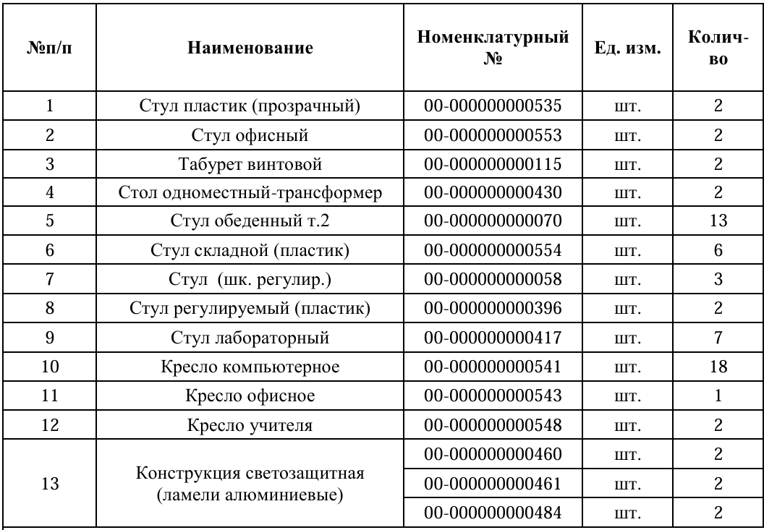

От Заказчика  Директор ГБОУ школа № 632  Приморского района Санкт-Петербурга | От Исполнителя
_________________ Л.А.Чеплевская | _________________
Подписано ЭЦП Подписано ЭЦП

